A I D

Associazione Nazionale Insegnanti Diplomati

Viale Glorioso 29, 00153 Roma – Tel.06/5812959 – fax 06/5883282

ESEMPIO DI CONFRONTO
TRA ISTITUTI TECNICI E LICEI TECNOLOGICI CORRISPONDENTI
RELATIVAMENTE ALLE MATERIE DI INDIRIZZO

INDIRIZZO ELETTRICO ELETTRONICO NEL DLVO MORATTI

SOSTITUISCE GLI INDIRIZZI DELL’ATTUALE ORDINAMENTO
ELETTROTECNICA ED AUTOMAZIONE
E ELETTRONICA E TELECOMUNICAZIONI

(1) NUMERO DELLE MATERIE DI INDIRIZZO

Da 6 materie per ogni indirizzo attuale a 4 materie per l’indirizzo liceale unificato:
in particolare, da 3 materie comuni ai due indirizzi attuali (materie comunque specificamente composte e diversamente articolate all’ interno dei programmi nei due indirizzi) più 3 materie diverse, anche se simili in parte, in ciascuno dei due indirizzi
[totale: 12 (o almeno 9) distinte materie per acquisire oggi entrambi i titoli finali]

a sole 4 materie per conseguire il titolo finale dell’indirizzo liceale unificato

(2) QUADRO ORARIO (NUMERO DELLE ORE)

Da 62 ore settimanali per il complesso del triennio di ogni indirizzo attuale a 32 ore settimanali per l’unico indirizzo liceale unificato:

ossia, da 124 ore complessive per acquisire oggi entrambi i titoli finali a 32 ore complessive (un quarto ~!!!)

in particolare, da /13 / 8 / 4-6/ ore di materie comuni, rispettivamente in /3°/4°/5°/anno +
/ 8+8/ 12 +12/ 16 +15/ ore di materie diverse, rispettivamente in /3°/4°/5°/anno
per un totale di /29 /32 /35-37/ ore complessive di materie di indirizzo per il complesso del triennio
di ogni indirizzo attuale
a /11/11/10/ ore complessive di materie di indirizzo, rispettivamente in /3°/4°/5°/anno
per l’indirizzo liceale unificato,
con un rapporto di 11 contro 29 al 3° anno, 11 contro 32 al 4° anno, 10 contro 35-37 al 5° anno

(3) SVILUPPO DEI PROGRAMMI

un TOTALE di 4 PAGINE E MEZZO SCRITTE LARGHE nel liceo unificato
contro
un TOTALE di 20 PAGINE SCRITTE MEDIE nei due indirizzi tecnici unificati

DAL CONFRONTO, SVOLTO NELLE PAGINE CHE SEGUONO E QUI SINTETIZZATO,
SI DESUME CON TOTALE IMMEDIATEZZA
LA FORTISSIMA DE-PROFESSIONALIZZAZIONE
RECATA DAL PASSAGGIO DEGLI ISTITUTI TECNICI AI LICEI

AL DI LA’ DELLA CONDIVISIONE O MENO DELLA SCELTA MINISTERIALE,
RESTA LA QUESTIONE DI DOVE E COME VERRANNO RECUPERATE
LE INDISPENSABILI COMPETENZE COSI’ TAGLIATE

SERIE STORICA DEI QUADRI ORARI
DEGLI ISTITUTI TECNICI E PROFESSIONALI
E DEI LICEI TECNOLOGICI ED ECONOMICI

Scheda sommaria

I. Prima del 1961

I.T. (L.15/6/1931, n.889, e success. modificazioni ed integrazioni): da 40 a 44 ore settimanali

I.P. (L. 2/6/1939, n. 739, e success. modificazioni ed integrazioni) : da 40 a 48 ore settimanali

II. Dal 1961 al 1992/ 1994

I.T. (DPR.30 /9/1961) : da 36 a 40 ore settimanali

I.P. (L. 2/6/1939, n. 739, e success. modificazioni ed integrazioni) : da 40 a 48 ore settimanali

III. Dal 1992/ 1994 al Dlvo Moratti per 2° ciclo

I.T. (DM. 9 /3/1994) : da 36 a 40 ore settimanali

I.P. (DM 24/4/92 e 7/8/1992; DM 15/4/1994) : da 40 a 44 ore settimanali

IV. Dal Dlvo Moratti per 2° ciclo.

I.T. in licei tecnologici ed economici: da 31 (biennio L. econ.) a 35 + 2 facoltative (triennio L. tecnol.) ore settimanali

I.P in I.F.P ? : e per quante ore? [ 30 ore settimanali, delle quali anche solo ¼ tecnico-scientifiche]

Dai riferimenti recati si desume quanto segue
1) Per I.Tecnici e per I.Professionali NON E’ VERO che da Gentile in poi (1923) non vi sia stata “riforma”!!
Tralasciando l’anteguerra, vi sono stati 3 cambi di ordinamento: nel 1961 per i tecnici e nel 1992 e 1994 per i professionali vi è stata una completa riscrittura di materie, programmi ed orari! Poi, nel 1994 sono stati di nuovo cambiati ordinamenti (modificando totalmente materie, programmi ed orari) degli I.T.I. ove si concentra la grande maggioranza delle iscrizioni. Inoltre, negli altri I.T. da circa un quindicennio sono stabilizzati quadri sperimentali che potrebbero essere immediatamente tradotti in nuovi validi ordinamenti.
2) L’enorme riduzione nel secondo ciclo delle ore di indirizzo in particolare, e la riduzione di quelle complessive di lezione, a fronte dell’incommensurabile aumento delle competenze disciplinari, e in rapporto con la sempre più limitata preparazione fornita dal primo ciclo, rendono totalmente non credibile sia la preparazione generale che – ben di più - quella professionalizzante dei futuri studenti della scuola “riformata” .

Roma, 26/9/05 Paolo Grillo Segretario generale A I D - Associazione Nazionale Insegnanti Diplomati

QUADRO ORARIO E PROGRAMMI (OSA)

NEL DLVO MORATTI PER 2° CICLO

INDIRIZZO ELETTRICO ELETTRONICO
SOSTITUISCE GLI INDIRIZZI
ELETTROTECNICA ED AUTOMAZIONE
E ELETTRONICA E TELECOMUNICAZIONI

[TOTALE SVILUPPO DEL TESTO DEI PROGRAMMI:
4 PAGINE e mezza SCRITTE LARGHE]

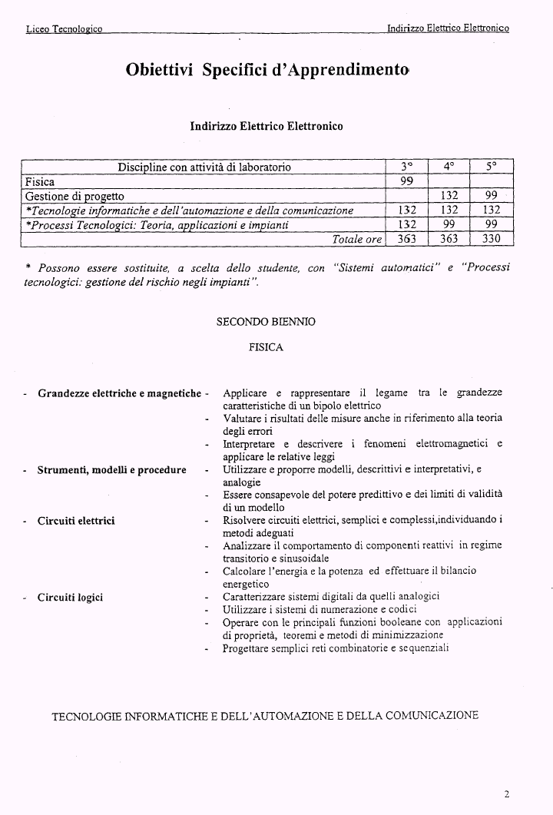
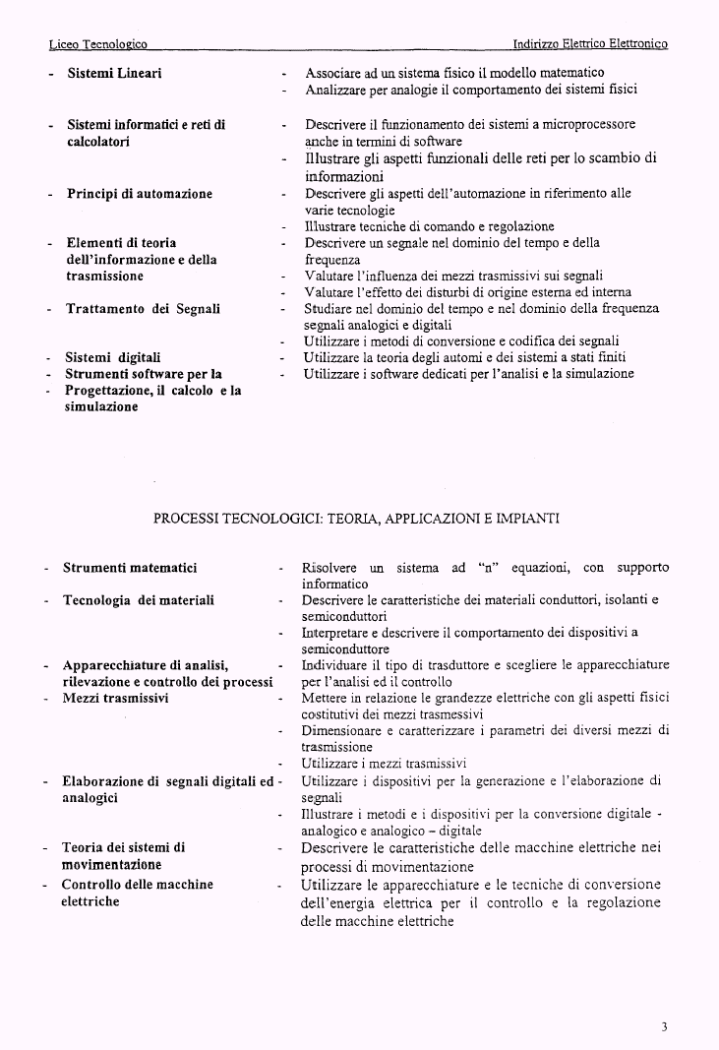
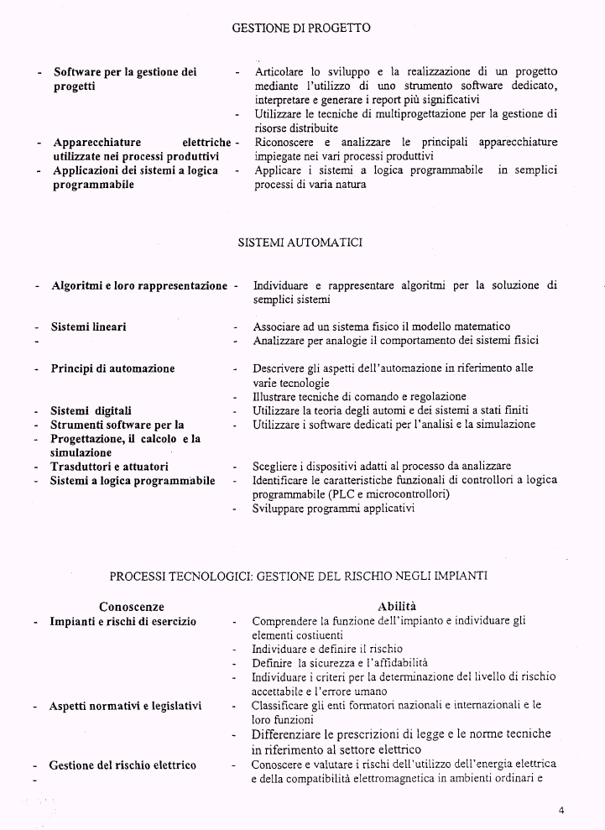

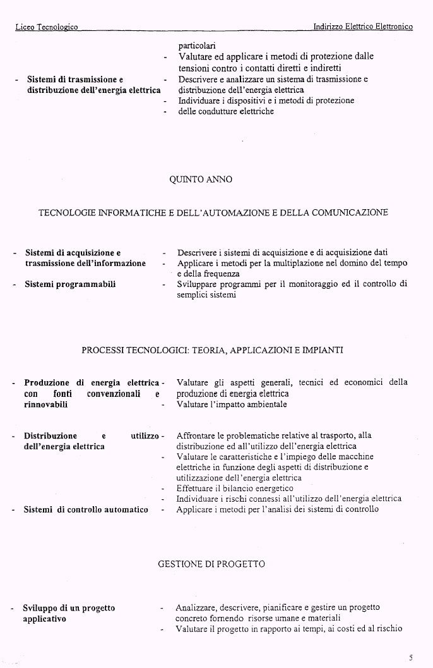
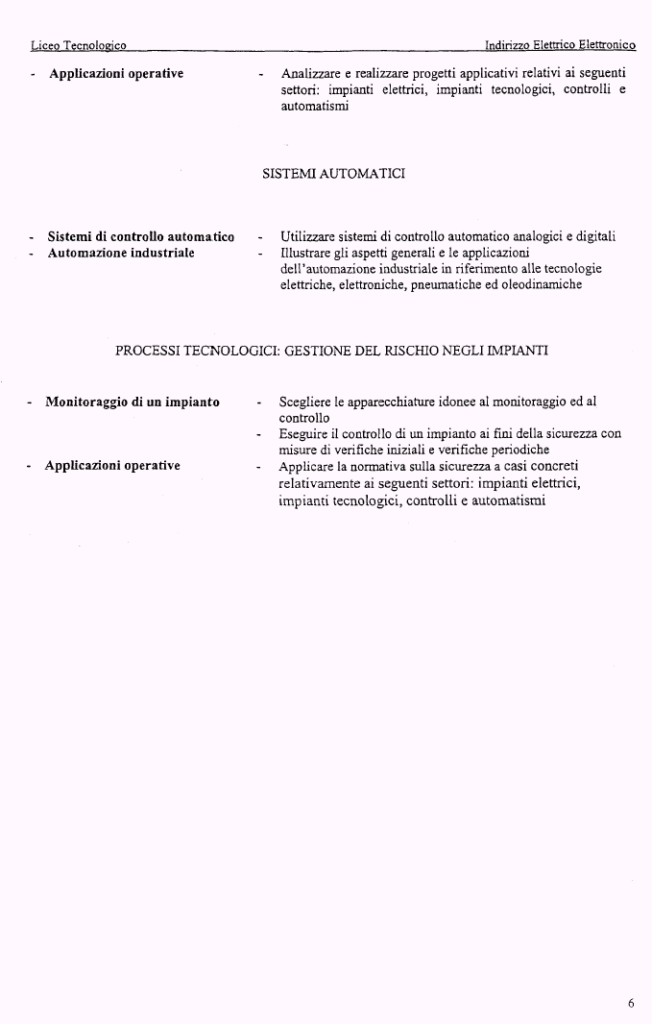

QUADRO ORARIO E PROGRAMMI
(E CLASSI DI CONCORSO)

NEL DM 9 MARZO 1994 (ATTUALMENTE IN VIGORE)

INDIRIZZO ELETTROTECNICA ED AUTOMAZIONE
E
INDIRIZZO ELETTRONICA E TELECOMUNICAZIONI

[TOTALE: CIRCA 11 PAGINE SCRITTE MEDIE
PER OGNUNA DELLE DUE SPECIALIZZAZIONI]

DM 9 MARZO 1994: PAG. 11

INDIRIZZO ELETTRONICA E TELECOMUNICAZIONI : PAG. 12 - 23

INDIRIZZO ELETTROTECNICA ED AUTOMAZIONE : PAG. 24 - 34

D.M. 9 marzo 1994.- Sostituzione degli orari e dei programmi di insegnamento vigenti nel biennio degli istituti tecnici industriali e nei successivi trienni ad indirizzo per l'elettronica industriale, per l'elettrotecnica, per le telecomunicazioni, per le industrie metalmeccaniche, per la meccanica e per la meccanica di precisione di cui al decreto del Presidente della Repubblica 30 settembre 1961, n. 1222.
Art. unico
IL MINISTRO DELLA PUBBLICA ISTRUZIONE
DI CONCERTO CON
IL MINISTRO DEL TESORO
Veduta la legge 15 giugno 1931, n. 889;
Veduto il decreto del Presidente della Repubblica 30 settembre 1961, n. 1222;
Veduta la legge 12 gennaio 1991, n. 13;
Veduto il testo coordinato di cui al decreto ministeriale 3 settembre 1982 e successive modificazioni ed integrazioni relativo alle nuove classi di concorso a cattedre, a posti di insegnante tecnico-pratico, a posti di insegnante di arte applicata;
Considerata l'esigenza di ammodernare gli orari ed i programmi degli istituti tecnici industriali degli indirizzi per l'elettronica industriale, per l'elettrotecnica, per le telecomunicazioni e per la meccanica in relazione all'evoluzione tecnologica ed ai mutamenti intervenuti nei processi produttivi;
Sentito il Consiglio nazionale della pubblica istruzione che, nell'adunanza del 23 aprile 1992, ha espresso parere favorevole alla istituzionalizzazione dei nuovi orari e programmi di insegnamento previsti dai citati progetti sperimentali, in sostituzione di quelli previsti dal decreto del Presidente della Repubblica n. 1222/61, soprarichiamato;
Decreta:
Articolo unico
A partire dall'anno scolastico 1994/95 gli orari ed i programmi di insegnamento vigenti nel biennio degli istituti tecnici industriali e nei successivi trienni ad indirizzi per l'elettronica industriale, per l'elettrotecnica, per le telecomunicazioni e per la meccanica di cui al decreto del Presidente della Repubblica 30 settembre 1961, n. 1222 sono sostituiti con quelli contenuti negli allegati al presente decreto che sarà pubblicato nella Gazzetta Ufficiale della Repubblica Italiana.
Allegati
ORARI E PROGRAMMI DI INSEGNAMENTO
(e costituzione delle cattedre)

ALLEGATO B
INDIRIZZO PER L'ELETTRONICA E LE TELECOMUNICAZIONI

MECCANICA E MACCHINE
FINALITA'
L'insegnamento di Meccanica e Macchine si propone di fornire agli allievi conoscenze fondamentali sulla dinamica dei sistemi meccanici, sui problemi termodinamici e sulle caratteristiche funzionali delle principali macchine a fluido, ponendoli in grado di valutare le problematiche relative.
L'insegnamento di Meccanica e Macchine deve dunque promuovere negli allievi:
1. la formazione di una adeguata base tecnico-scientifica;
2. l'acquisizione dei principi e dei concetti fondamentali della disciplina;
3. le conoscenze indispensabili per poter affrontare, con la necessaria razionalità, lo studio delle materie tecnico-professionali specifiche nell'indirizzo.
OBIETTIVI DI APPRENDIMENTO
Al termine del corso l'allievo dovrà dimostrare di:
1. saper valutare i parametri del movimento di un corpo rigido prodotto da un sistema di forze agenti;
2. conoscere la tipologia, le caratteristiche costitutive e funzionali dei sistemi di trasmissione del moto;
3. possedere una buona conoscenza delle problematiche inerenti alle resistenze passive, alle sollecitazioni ed alla resistenza dei materiali;
4. conoscere le problematiche connesse con la trasformazione e l'utilizzazione dell'energia;
5. conoscere la costituzione schematica e comprendere la funzionalità di complessi meccanici e degli elementi costituenti le macchine;
6. possedere sufficienti capacità operative su potenze, rendimenti, bilanci energetici, consumi;
7. essere in grado di adoperare i manuali tecnici e saper interpretare la documentazione tecnica del settore.
CONTENUTI
TERZO ANNO (3 ore)
Richiami di statica:
- sistemi di forze;
- concetto e condizioni di equilibrio statico.
Richiami di cinematica:
- moto rettilineo, moto angolare e moto circolare del punto materiale;
- composizione dei moti;
- moto vario.
Richiami di dinamica:
- leggi fondamentali;
- massa e peso dei corpi;
- forze e momenti di inerzia;
- lavoro, energia, potenza.
Resistenze passive:
- attrito radente;
- attrito volvente;
- resistenza del mezzo;
- rendimento meccanico.
Resistenza dei materiali:
- sollecitazioni semplici.
Trasmissione meccanica della potenza. Rendimenti.
Il problema energetico: impiego razionale dell'energia.
Trasformazioni energetiche e dissipazione del calore.
Classificazione e caratteristiche delle principali macchine a fluido. Elementi di fluidodinamica.
INDICAZIONI DIDATTICHE
I singoli argomenti saranno affrontati partendo da casi concreti, evidenziando progressivamente i contenuti concettuali e le analogie formali con fenomeni fisici di diversa natura e sottolineandone gli aspetti tecnici ed applicativi.
Per conseguire gli obiettivi che ci si propone, nell'ambito del tempo previsto, si ritiene utile l'uso di audiovisivi e schermi grafici; si auspica anche l'uso del mezzo informatico utilizzando software didattico appropriato.
Particolare cura sarà dedicata alla puntuale e corretta definizione delle unità di misura.
ELETTROTECNICA
FINALITA'
L'insegnamento di Elettrotecnica, formativo e propedeutico, deve fornire agli allievi essenziali strumenti di interpretazione e valutazione dei fenomeni elettrici, elettromagnetici ed elettromeccanici e buona capacità di analisi di circuiti, apparecchi e macchine.
A tal fine esso integra l'analisi funzionale nella rilevazione di laboratorio, riassumendo in un unico processo formativo l'elettrotecnica e le relative misure.
Per l'indirizzo di Elettronica e Telecomunicazioni si evidenzia la necessità che gli allievi acquisiscano sicura cognizione degli ordini di grandezza e capacità di identificare le caratteristiche funzionali delle principali macchine elettriche in relazione al loro impiego nelle applicazioni dell'indirizzo.
OBIETTIVI DI APPRENDIMENTO
Al termine del corso l'allievo dovrà aver acquisito la capacità di:
1. analizzare e dimensionare reti elettriche lineari e non lineari;
2. conoscere i principi di funzionamento e le caratteristiche delle macchine elettriche in relazione al loro impiego;
3. conoscere e saper utilizzare strumenti e metodi di misura delle grandezze elettriche;
4. conoscere e sapere applicare le norme di protezione e di prevenzione degli infortuni di natura elettrica;
5. adoperare i manuali tecnici e interpretare la documentazione tecnica del settore.
CONTENUTI
TERZO ANNO (6 (3) ore)
Tensione, corrente e potenza elettrica.
Componenti circuitali lineari e non lineari; bipoli e quadripoli.
Concetti fondamentali sul campo elettrico e sul campo magnetico; leggi dell'induzione elettromagnetica. Circuiti magnetici.
Conservazione e dissipazione dell'energia nei circuiti elettrici e nei campi elettromagnetici.
Generalità e metodi di risoluzione di semplici reti elettriche, lineari e non lineari, eccitate con forme d'onda comunque variabili nel tempo.
Reti in regime stazionario; circuiti risonanti e circuiti accoppiati.
Misura delle grandezze elettriche. Criteri di scelta della strumentazione e dei metodi di misura.
QUARTO ANNO (3 ore)
Sistemi trifase a campo rotante
Struttura, principi di funzionamento, impieghi e caratteristiche delle principali macchine elettriche.
Conversione e inversione dell'energia elettrica: convertitori e invertitori.
INDICAZIONI DIDATTICHE
Tutti gli argomenti previsti nel programma, la cui successione sarà determinata nel piano di lavoro dei docenti, devono essere proposti anche in termini operativi; appare quindi necessario che vengano acquisiti specifici strumenti conoscitivi sui metodi di misura e sulle tecniche di prova, con riferimento ai campi di applicazione.
In occasione del rilievo di parametri o grandezze, saranno illustrate le tecniche di misura adottate e motivate le eventuali procedure normalizzate. Le intese tra i docenti dovranno individuare in quale disciplina sia più opportuno collocare lo studio specifico dei singoli strumenti.
Particolare cura sarà dedicata alla puntuale e corretta definizione delle unità di misura.
Si raccomanda di dare ampio spazio alla risoluzione di reti elettriche, anche di uso corrente nell'elettronica, facendo uso del metodo simbolico e dell'analisi grafica.
Si ritiene utile il ricorso ad audiovisivi ed allo strumento informatico, utilizzando idoneo software didattico e applicativo.
ELETTRONICA
FINALITA'
L'insegnamento di Elettronica deve fornire una chiara panoramica delle funzioni di elaborazione dei segnali, digitali e analogici, e della loro organizzazione in sistemi via via più complessi, oltre ad una capacità di realizzare tali funzioni con la componentistica più attuale realmente presente sul mercato. Il che include la capacità di seguire continuamente, con un'opera di ricerca autonoma, la varietà e l'evoluzione della realtà tecnologica, riconducendola nelle proprie abilità progettuali.
OBIETTIVI DI APPRENDIMENTO
Durante lo svolgimento del corso lo studente deve acquisire:
1. capacità di dimensionare sottosistemi elettronici e di produrre la documentazione relativa;
2. conoscenza delle funzioni di elaborazione e generazione dei segnali, dei dispositivi che le realizzano e capacità di utilizzarli;
3. padronanza nell'uso della strumentazione, nelle tecniche di misura adottate e nella motivazione delle eventuali procedure normalizzate;
4. capacità di leggere e utilizzare i dati tecnici associati ai componenti;
5. conoscenza dell'offerta del mercato della componentistica (in generale e nella realtà locale).
CONTENUTI
TERZO ANNO (4 (2) ore)
Introduzione.
Processi logici e circuiti digitali elementari: diodo e transistore in funzionamento on-off.
Funzione booleane e circuiti corrispondenti.
Circuito integrato e sue caratteristiche.
Piccola scala di integrazione.
Analisi e sintesi di piccoli sistemi combinatori.
Analisi e sintesi di piccoli sistemi sequenziali (sincroni e asincroni).
Problemi di interfacciamento tra famiglie logiche diverse.
Media scala di integrazione.
Analisi e sintesi di piccoli sistemi di conteggio.
Analisi e sintesi di piccoli sistemi di codifica e decodifica.
Analisi e sintesi di piccoli sistemi di visualizzazione.
Grande scala di integrazione.
Funzioni cablate e funzioni programmate.
Memorie statiche e dinamiche.
ROM e PLA nella sintesi di funzioni combinatorie e sequenziali.
Microprocessori, architettura interna.
QUARTO ANNO (5 (3) ore)
Segnali analogici nel dominio del tempo e della frequenza.
Regime armonico: impedenza, funzione di trasferimento, risonanza
Regime transitorio: risposta al gradino, tempo di salita.
Teoria dei quadripoli.
Impedenza immagine, iterativa e caratteristica.
Livello assoluto, relativo, di misura, equivalente telefonico.
Amplificazione
Principi dell'amplificazione.
Parametri funzionali di un amplificatore.
Modello equivalente dell'elemento attivo (transistore ecc.).
Circuiti amplificatori in bassa e alta frequenza.
Circuiti amplificatori di potenza in basse ed alta frequenza.
Reazione.
Stabilizzazione.
Amplificatore operazionale.
Elaborazione analogica.
Sistemi filtranti (passivi e attivi)
Operazioni sui segnali (somma, differenza, moltiplicazione, divisione, integrazione, derivazione, ecc.).
Dispositivi di potenza nelle alimentazioni, negli azionamenti e nei controlli.
QUINTO ANNO (4 (2) ore)
Generazione
Principi e circuiti per la generazione di segnali sinusoidali in bassa ed alta frequenza
Principi e circuiti per la generazione di segnali non sinusoidali.
Conversione.
Conversione tensione-corrente e corrente-tensione.
Conversione tensione-frequenza e frequenza-tensione.
Conversione analogico-digitale e digitale-analogica.
Conversione frequenza-frequenza.
INDICAZIONI DIDATTICHE
Il corso, anche se in parte propedeutico per altre discipline, ha però una sua completezza; è anche per questo che si consiglia di organizzare lo svolgimento, per quanto possibile, su di uno schema metodologico del tipo "studio - progettazione - realizzazione - verifica - documentazione" di piccoli progetti, finalizzati, però non tanto all'acquisizione di abilità progettuali vere e proprie, quanto al corretto apprendimento della materia.
A questo fine molta importanza va data all'attività di laboratorio con la quale, tra l'altro, l'allievo acquista gradatamente padronanza nell'uso della strumentazione, conoscenza dell'offerta del mercato della componentistica (in generale e nella realtà locale) e capacità di leggere ed utilizzare i dati tecnici associati ai componenti stessi.
Le intese con i docenti di altre discipline potranno favorire l'approfondimento di tematiche particolari quali, per esempio, quelle riguardanti lo studio specifico della strumentazione.
Per lo svolgimento del programma del terzo anno, dopo la fase introduttiva che consentirà di comprendere correttamente i principi fondamentali dell'elettronica integrata, si suggerisce di impiegare una metodologia non basata prevalentemente sull'analisi circuitale interna dei dispositivi integrati.
Saranno tuttavia puntualizzati i problemi elettrici conseguenti ai collegamenti tra i componenti integrati, in modo da non conferire al corso un aspetto prevalentemente logico-matematico.
Il programma del quarto anno, tipicamente rivolto all'elettronica lineare discreta ed integrata, di segnale e di potenza, ne estende lo studio anche nel campo delle alte frequenze. Tenuto conto della notevole ampiezza del settore, sarà opportuno procedere individuando e puntualizzando, anche con esercizi ed esperimenti, esempi significativi, piuttosto che proponendo panoramiche onnicomprensive e non sufficientemente approfondite.
Lo svolgimento del proogramma del quinto anno è orientato ai problemi di generazione e di conversione. Essi consentiranno, attraverso l'analisi dei componenti integrati, di sistematizzare le conoscenze circuitali e funzionali conseguite negli anni precedenti.
Si faranno riflessioni sia nel dominio del tempo che nel dominio della frequenza e il dimensionamento sarà effettuato con dispositivi che realizzano funzioni limitate.
SISTEMI ELETTRONICI AUTOMATICI
FINALITA'
Sistemi elettronici automatici è una disciplina tecnico scientifica principalmente mirata al conseguimento delle seguenti finalità
1. far acquisire un metodo di indagine ed un apparato concettuale, tipici della sistemistica, come un mezzo di interpretazione di diversi processi fisici e tecnologici;
2. fornire agli studenti conoscenze e capacità specifiche tali da metterli in grado di intervenire nel settore degli automatismi.
OBIETTIVI DI APPRENDIMENTO
Al termine dell'anno scolastico l'allievo dovrà essere in grado di:
1. analizzare processi prevalentemente di tipo fisico e dispositivi tecnici, impiegando concetti e strumenti di rappresentazione (grafi, schemi a blocchi, linguaggi) di tipo sistemistico;
2. analizzare e progettare piccoli sistemi automatici o parte di essi, mediante l'uso delle tecnologie conosciute e caratteristiche dell'indirizzo;
3. avere una visione sintetica della tipologia degli automatismi, sia dal punto di vista delle funzioni esercitate, sia dal punto di vista dei principi di funzionamento sui quali si basano.
CONTENUTI
TERZO ANNO (4 (2) ore)
Temi
Elementi di informatica
Algoritmi, strutture di controllo.
Rappresentazione dei dati.
Struttura funzionale a grandi linee dell'hardware e del software di un sistema di elaborazione dati.
Esempi di applicazioni e mezzi
Linguaggio di programmazione di alto livello.
Personal computer, comandi essenziali di un sistema operativo
Temi
Aspetti generali dei sistemi
Tipologia dei sistemi e loro classificazione a seconda dei tipi di grandezze in gioco (continui/discreti), delle loro relazioni (deterministici/scolastici). Classificazione degli apparati tecnici in analogici e digitali.
Il concetto di modello. Tipologie dei modelli (grafici, algebrici, tipologici, ecc.).
Variabili osservabili e controllabili.
Modellizzazione dei sistemi ed apparati tecnici mediante lo schema ingresso/uscita.
Concetto della funzione di trasferimento; applicazioni nel campo reale ed in quello complesso.
Risposta di un sistema ai segnali canonici nel dominio del tempo.
Richiami sui principi di numerazione e sui campioni di misura.
Esempi di applicazioni e mezzi
Semplice strumentazione di misura.
Apparati per lo studio dei processi fisici.
Componenti elementari e semplici apparati scelti da diversi campi tecnologici, ed in particolare trasduttori, reti elettriche lineari in continua ed in regime sinusoidale, semplici catene aperte a funzionamento lineare.
Semplici automatismi.
Esempi:
lavastoviglie, distributori, lavatrici;
sistemi di allarme domestici;
controlli di livello idrico;
regolatori di flusso, di temperatura, ecc.
Linguaggio di programmazione di alto livello e programmi applicativi per il calcolo, la grafica e la simulazione.
QUARTO ANNO (4 (2) ore)
Temi
Informatica
Struttura funzionale di un sistema operativo.
Utilizzazione delle interruzioni per la gestione delle periferiche
Esempi di applicazioni e mezzi
Un sistema operativo.
Temi
Sistemi analogici
Sistemi a catena aperta e problemi di adattamento.
Sistemi deterministici del primo, del secondo ordine e di ordine superiore.
Sistemi non lineari e loro risolubilità con tecniche simulative.
Esempi di applicazioni e mezzi
Componenti ed apparati prevalentemente elettrici ed elettronici.
Esempi:
segnalazioni di guasti;
sistemi di allarme;
catene elettromeccaniche senza feedback;
catene di amplificazione ed elaborazione analogica;
catene analogiche di telemisure.
Strumentazione di misura.
Programmi applicativi per il calcolo, la simulazione, la rappresentazione grafica.
Temi
Sistemi digitali
Elementi di teoria degli autonomi e sistemi a stati finiti. Autonomi combinatori, sequenziali e programmabili.
Architettura di sistemi programmabili e loro programmazione mediante linguaggio macchina o simbolico.
Trasferimento dati e relativi problemi di priorità
Trasferimento dati di tipo seriale e parallelo a breve distanza.
Esempi di applicazioni e mezzi
Scheda CPU, collegamenti con la memoria, organi di I/O, software di base (supervisore, caricatore, assembler).
Interfacce I/O parallele programmabili.
Dispositivi di interfaccia al canale di trasmissione.
Semplici apparati per sperimentare la trasmissione dati a breve distanza.
QUINTO ANNO (6 (3) ore)
Temi
Sistemi di controllo analogici
Sistema ad anello aperto e ad anello chiuso.
Reazione positiva e negativa.
Stabilità e criteri relativi.
Compensazione. Elementi di ottimizzazione dei sistemi.
Esempi di applicazioni e mezzi
Semplici apparati regolatori e servomeccanici
Esempi:
Sistemi di controllo di varie grandezze fisiche: flusso, temperatura, velocità, ecc.
Reti correttrici
dispositivi elettromeccanici nelle apparecchiature elettroniche; drive di n stri e dischi, stampanti, controllo di posizione di antenne ecc.
Documentazione tecnica e descrittiva relativa a sistemi di controllo analogico.
Programmi applicativi per il calcolo, la simulazione e la rapprsentazione grafica.
Temi
Sistemi di controllo digitali
Architettura di sistemi di controllo a microprocessore ddedicati
Connesioni multipuntio e dispositivi terminali
Sistemi di controllo basati sui calcolatori
Telecontrolli e teleprocessori
Esempi di applicazioni e mezzi
Semplici sistemi di controllo a microprocessore o basati su calcolatore
Esempi:
sistemi di controllo di varie grandezze fisiche: flusso, temperatura, velocità, ecc.
sistemi di allarge ed antifurto industriali;
controllo impianti semaforici.
Documentazione tecnica e descrittiva relativa a sistemi di controllo digitale.
Temi
Sistemi automatici di misura
Il problema dell'acquisizione dei dati da un processo fisico o tecnologico
Catene di misura digitali:
traduzione, digitalizzazione, codifica e trasmissione
Problemi di filtraggio
Architettura di un sistema di acquisizione automatica di dati
Esempi di applicazioni e mezzi
Semplici sistemi digitali e programmabili di acquisizione dati.
Esempi:
sistemi diagnostici del funzionamento di macchine e impianti;
sistemi automatici di analisi chimica;
sistemi di monitoraggio di impianti;
sistemi clinici di monitoraggio.
Documentazione tecnica e descrittiva relativa ai sistemi di misura
INDICAZIONI DIDATTICHE
Impostazione curricolare, struttura concettuale ed aspetti tecnologici
La disciplina si affida ad un itinerario didattico che prevede, simultaneamente ed in modo integrato:
- l'acquisizione di idee generali, teorie formali, metodi di analisi di progetto derivati dalla teoria dei sistemi in generale e da quelli di controllo in particolare;
- l'acquisizione di conoscenze ed abilità di analisi, utilizzazione, progetto, relative a componenti ed apparati di controllo e misura di vario genere
- l'applicazione, ma anche la rivisitazione ed il consolidamento, di leggi e modelli della scienza e specialmente della fisica.
I tre aspetti non debbono essere oggetto di blocchi tematici separati, ma si deve tendere ad una integrazione reale e costante. In particolare l'aspetto concettuale-sistematico e quello tecnologico debbono essere strettamente collegati evitando sia lunghe trattazioni teoriche e matematiche prive di riferimenti tecnologici, sia trattazioni di dettaglio degli aspetti tecnico-realizzativi senza riferimento al quadro concettuale sistematico.
Il costante parallelismo fra questi due aspetti è messo in evidenza, nella stesura di questo programma, dalla collocazione su due colonne parallele.
La scelta degli esempi tecnologici
Occorre precisare che la disciplina non può presentare un repertorio organico ed esaustivo di tecnologie e di applicazioni.
E' indispensabile scegliere e selezionare le tecniche, i componenti, gli apparati, i mezzi di lavoro specifici che si vogliono esplorare ed utilizzare. A questo proposito si tengano presenti le seguenti avvertenze.
Ciò che è irrinunciabile è che tutti gli aspetti concettuali vengono esplicitati e, anche se a posteriori rispetto alle attività degli studenti, ordinati e sistematizzati. Le tecniche e gli oggetti specifici sono entro certi limiti da considerare solo esempi intercambiabili all'interno del quadro concettuale, per cui occorre privilegiare la scelta di quelli che presentano allo stato attuale dello sviluppo tecnologico un'importanza particolare avvertendo però esplicitamente gli studenti che si tratta appunto di esempi, probabilmente destinati alla obsolescenza e comunque rimpiazzabili con altri. Anche una semplice esplorazione di documenti tecnici o di repertorio di prodotti può bastare per comprendere qual è l'importanza e la collocazione degli esempi scelti nel panorama attuale.
Nella maggioranza dei casi debbono scegliere esempi di apparati non troppo complessi. Solo così, infatti, gli studenti possono intervenire direttamente mediante l'analisi ed il progetto. Occorre non dimenticare che lo scopo principale è l'acquisizione di concetti generali, elementi teorici e metodi di lavoro.
Questo non toglie che, attraverso la lettura di materiali di alta divulgazione e visite, non si possa anche acquisire un'idea corretta delle applicazioni più complesse.
Sistemi automatici è una disciplina che postula una certa varietà delle tecnologie utilizzate. E' naturale, però, che, quando si passa all'analisi ed al progetto, ricevano maggiore rilevanza le tecnologie caratteristiche dell'indirizzo.
A questo proposito, anzi, occorre attingere largamente ad esempi forniti dalle altre discipline del corso. Si possono pensare forme di collaborazione fra insegnati delle diverse discipline in modo, ad esempio, che già l'impostazione delle misure su apparati elettrici ed elettronici ed i risultati delle misure stesse costituiscano la base per un ulteriore lavoro di analisi in Sistemi.
Il ruolo dell'informatica nel programma di Sistemi
L'informatica, per la disciplina Sistemi, è essenzialmente uno strumento di lavoro assai utile nel calcolo, nella simulazione e nella rappresentazione grafica. L'informatica è però anche una delle tecnologie di base dell'automazione e quindi, come tale, oggetto di studio.
In linea di principio gli aspetti informatici che devono essere studiati in Sistemi sono solo quelli più pertinenti ai problemi dell'automazione: sistemi operativi per la gestione di processi reali, interfaccia verso attuatori e trasduttori, programmazione a livello macchina, linguaggi e programmi speciali. Comunque un minimo di capacità di programmazione con linguaggi ad alto livello va raggiunta, se non già acquisita nel biennio.
Tuttavia occorre fare largo uso di strumenti software di calcolo e simulazione già pronti e di uso facilitato.
La didattica
L'integrazione tra i diversi aspetti di contenuto della disciplina si ottiene, in definitiva, mediante l'adozione di una didattica adeguata.
Le lezioni frontali e le letture sono utili, sia per il trasferimento di alcune conoscenze preliminari indispensabili, sia per formalizzare generalizzare quanto appreso nelle esperienze pratiche. Si deve, però, ricorrere ampiamente a metodi attivi di apprendimento. Lo studente deve essere messo di fronte a problemi non semplicemente applicativi di procedimenti già studiati, ma aperti, che implichino cioè un'attività di chiarimento, analisi e scelta.
Più specificamente si proporranno, tra le altre, le seguenti attività
- analisi di apparati e componenti reali, che comportino anche misure e raccolte di dati sperimentali, fino alla formulazione di modelli che ne spieghino il funzionamento e servano come base per la scelta ed il progetto;
- studio delle proprietà dei modelli mediante la simulazione e gli strumenti di calcolo automatico;
- progettazione e realizzazione di semplici assetti sperimentali, mediante le tecnologie caratteristiche dell'indirizzo. Tali progettazioni, a differenza di quelle T.D.P. si debbono limitare all'obiettivo di fare esplorare ed apprendere i concetti e le tecniche incontrate via via nello studio.
TELECOMUNICAZIONI
FINALITA'
Lo studio di questa disciplina introduce gli studenti alle tecniche che stanno alla base dei moderni sistemi di telecomunicazione, caratterizzati da una notevole complessità Occorre anche prestare attenzione ai riflessi profondi che la crescente diffusione di tali sistemi ha sulla cultura e sull'organizzazione di tutta la società. L'insegnamento deve far emergere la tendenza di fondo del settore ad una integrazione, in grandi reti di telecomunicazione, di funzioni e servizi diversi (trasmissione di suoni, immagini, dati e teleinformatica).
L'impiego di tecniche PCM e di protocolli standardizzati sta alla base di questa tendenza.
La disciplina presenta due aspetti: uno relativo alle tecniche di trasmissione, con o senza modulazione, e l'altro relativo ai sistemi di telecomunicazione, con funzioni complesse che utilizzano le suddette tecniche. Questo secondo aspetto è quello più interessato alla interazione con "Sistemi elettronici automatici" e con "Tecnologie elettroniche Disegno e Progettazione".
Obiettivi
Durante lo svolgimento del corso lo studente deve acquisire:
1. conoscenze relative a specifiche tecniche di trasmissione, con o senza modulazione;
2. capacità di interpretare e di utilizzare norme relative a standard nazionali e internazionali;
3. conoscenze relative a singoli apparati;
4. conoscenze relative a moderni sistemi complessi di telecomunicazione;
5. padronanza nell'uso della strumentazione, nell'uso delle tecniche di misura adottate e nella motivazione delle eventuali procedure normalizzate.
CONTENUTI
QUARTO ANNO (3 ore)
Problema generale della trasmissione delle informazioni; schema a blocchi di un sistema di trasmissione.
Caratteristiche fisiologiche e fisiche dei segnali acustici ed ottici; trasduttori relativi.
Analisi dei mezzi trasmissivi; comparazione qualitativa dei supporti fisici; studio delle fibre ottiche (elementi di fotonica e di ottica geometrica, modi di trasmissione e tipi di fibra); dispositivi optoelettronici di trasmissione e di ricezione.
Rete telefonia nazionale, architettura di una centrale urbana (concentrazione distribuzione e/o espansione del traffico telefonico); nozioni di traffico telefonico (Erlang).
Generazione, propagazione e ricezione delle onde elettromagnetiche in funzione delle frequenze impiegate; linee di trasmissione; antenne
QUINTO ANNO (6 (2) ore)
Caratteristiche informative dei segnali (elementi di teoria dell'informazione); concetti di banda base, velocità di gruppo e di fase; ritardo di gruppo; distorsione lineare e non lineare; rumore; perdita di informazione a causa di errore.
Codifica di sorgente e codici relativi (codici a segnalazione e a correzione di errore).
* La trattazione di questi argomenti è finalizzata alla conoscenza delle peculiarità dei segnali nel dominio del tempo e della frequenza e alle loro caratterizzazioni nel trasporto dell'informazione.
Sistemi di telecomunicazione: sistemi reali, caratteristica dei canali rumorosi e modellizzazione dei sistemi reali.
* La trattazione di questi argomenti è finalizzata allo studio della degradazione di un segnale in funzione del supporto fisico e della riconoscibilità dell'informazione.
Tecniche di trasmissione dei segnali:
- codifica di canale (adattamento di segnali al mezzo trasmissivo);
- sinusoidale con segnali analogici (modulazione, conversione, supereterodina, PLI ...);
- sinusoidale con segnali digitali (ASK, FSK, PSK, DPSK, QAM ...);
- impulsiva analogica (PAM, PDM, PPM);
- moltiplicazione dei segnali analogici e numerici;
* La trattazione di questi argomenti è finalizzata ad evidenziare le differenti tecniche di modulazione in funzione delle applicazioni.
Tecniche di commutazione a divisione di tempo; commutazione di byte e di pacchetto; evoluzione verso le reti numeriche integrate nei servizi.
* La trattazione di questi argomenti è finalizzata ad evidenziare le modalità di moltiplicazione e di commutazione mirate alle utilizzazioni più attuali: trasmissione e ricezione di segnali analogici campionati (PCM) e digitali (trasmissione dati); schematizzazione di centrali a tecnica numerica.
Trasmissione dati (codifica di canale); apparati per la trasmissione e la ricezione di dati (modem fonici). Raccomandazioni e protocolli.
Servizi telematici e problematiche relative.
INDICAZIONI DIDATTICHE
Mentre le tecniche specifiche ed i singoli apparati possono essere analizzati e progettati con l'aiuto delle risorse interne alla scuola, per la conoscenza dei moderni sistemi complessi è auspicabile un costante rapporto con le società di produzione e di gestione e con i grandi utenti dei sistemi di telecomunicazione.
Nel proporre le tecnologie e le soluzioni tecniche occorrerà fare riferimento alla normativa e ai problemi pratici relativi all'interpretazione e all'utilizzazione delle norme e degli standard nazionali e internazionali.
In occasione del rilievo o della misura di parametri o grandezze, dovranno essere apprese dagli allievi le tecniche adottate e motivate le eventuali procedure normalizzate.
Le intese tra i docenti dovranno individuare in quale disciplina sia opportuno collocare lo studio dei singoli strumenti, dei quali si illustreranno criteri di scelta e principi di funzionamento.
Tenuto conto dell'enorme sviluppo di questa disciplina. Il programma del quinto anno è accompagnato da alcune raccomandazioni, utili sia per l'impostazione del corso che per una corretta gestione delle ore a disposizione.
TECNOLOGIE ELETTRONICHE, DISEGNO E PROGETTAZIONE
FINALITA'
Tecnologie elettroniche, Disegno e Progettazione (T.D.P.) è una disciplina di sintesi, principalmente mirata al conseguimento delle seguenti finalità
1. far acquisire, attraverso un'attività progettuale rivolta ad uno specifico ambito tecnologico, capacità generali di sintesi e di organizzazione;
2. far acquisire, con un'impostazione didattica che procede per progetti, capacità di sistematizzazione delle conoscenze tecnologiche caratteristiche dell'indirizzo;
3. fornire capacità specifiche di rivisitazione e riorganizzazione di contenuti appresi in altre discipline, necessari per condurre in modo completo un progetto specifico.
OBIETTIVI DI APPRENDIMENTO
Al termine del corso l'allievo, affrontando problemi di complessità crescente, dovrà acquisire conoscenze e operatività specifiche connesse ai passi tipici della progettazione;
1. posizione del problema e documentazione sull'oggetto del progetto;
2. scelta di una possibile soluzione e individuazione delle componenti tecnologiche e degli strumenti operativi occorrenti;
3. documentazione specifica su materiali e componenti ed organizzazione delle risorse disponibili e reperibili (con particolare riferimento agli aspetti tecnici ed economici);
4. stesura di preventivi di massima;
5. progetto esecutivo;
6. realizzazione e collaudo;
7. produzione di documentazione d'uso.
CONTENUTI
TERZO ANNO (4 (3) ore)
Tecnologia
Sicurezza e normativa: principi di prevenzione e protezione.
Funzioni elettriche digitali e lineari.
Interazione con il campo: principi di trasduzione e di attuazione.
Proprietà fisiche e chimiche della materia nei diversi stati di aggregazione.
Disegno e documentazione
Lettura del disegno.
Disegno come linguaggio visivo.
Tabelle e grafici.
Appunti, riassunti, verbali e relazioni in lingua italiana.
Documentazione con strumenti informatici di uso comune: word processing e foglio elettronico.
Documentazione tecnica iniziale (ricerca, analisi e valutazione).
Documentazione tecnica in itinere (produzione).
Documentazione tecnica d'uso (produzione).
Collaudo e strumentazione
Principi funzionali della strumentazione di base:
oscilloscopio, personal computer, multimetro, generatorte, analizzatore di spettro, ecc.
Progetti suggeriti per il terzo anno
Apparati elettronici digitali
Sistemi di comando e di regolazione continua e discontinua
Semplici impianti di utilizzazione
Esempi
Sistemi di misura del tempo
Sistemi per la misura della frequenza
Sistemi per la generazione di messaggi.
Alimentatori
Movimentazioni automatiche con teleruttori
Impianti civili per la distribuzione di energia elettrica
Impianti di illuminotecnica
QUARTO E QUINTO ANNO (5 (4) e 5 (4) ore)
Tecnologia
Sicurezza e normativa: principi di prevenzione e protezione.
Software per PLC e microprocessori come componente elettrico "immateriale".
Tecniche operative per realizzazione cablate, wrappate e stampate.
Caratteristiche tecniche e criteri di scelta di componenti, apparati e impianti per bassa e alta frequenza.
Componenti e dispositivi di potenza.
Interfacce standard per la trasmissione dati.
Disegno e documentazione
Documentazione tecnica iniziale, in itinere, d'uso.
Documentazione economica: gestione progetti e organizzazione della produzione.
Documentazione in lingua straniera: lettera, relazione tecnico-scientifica, traduzione.
Elementi di disegno geometrico come prerequisiti per l'uso corretto dei pacchetti applicativi informatici.
Documentazione e progettazione con strumenti informatici di uso comune: pacchetti CAD.
Documentazione e progettazione con strumenti informatici emergenti: nuovi ambienti operativi.
Collaudo e strumentazione
Il bus IEEE-488
Analisi di spettro.
Analisi di stati logici.
Interconnessioni tra strumenti: sistemi automatici di misura.
Acquisizione ed elaborazione multimediale.
Affidabilità e ricerca guasti.
Problematiche relative al controllo qualità
Progetti suggeriti per il quarto anno
Strumenti di misura digitali
Apparati per la generazione, la rilevazione e l'elaborazione dei segnali
Apparati per il controllo automatico dei processi
Esempi
Analizzatori di componenti digitali
Generatori di segnali per il collaudo di componenti digitali
Sistemi a microprocessore per la comunicazione tra calcolatori
Automazione di processi sequenziali con PLC: ascensori, semafori, ecc.
Progetti suggeriti per il quinto anno
Apparati per la rilevazione e l'elaborazione dei segnali
Apparati per le comunicazioni elettriche
Esempi
Sistemi di acquisizione dati controllati da microprocessore.
Configurazione e gestione di sistemi automatici di misura.
Sistemi modulatori e demodulatori (anallogici e digitali).
Sistemi di monitoraggio a distanza.
INDICAZIONI DIDATTICHE
Impostazione curricolare
La disciplina si affida ad un itinerario didattico che prevede, simultaneamente e in modo integrato:
- l'acquisizione di modi di procedere e di capacità organizzative generali, derivati dalle tecniche per la gestione progetti;
- l'acquisizione della capacità di apprendere e usare in modo integrato conoscenze relative a diversi ambiti disciplinari, anche non tecnologici;
- l'acquisizione o il consolidamento di capacità di documentazione e di comunicazione del lavoro svolto.
L'aspetto progettuale, l'acquisizione e l'uso di conoscenze pluridisciplinari e le fasi di documentazione e comunicazione non devono essere oggetto di blocchi tematici separati, ma si deve tendere ad una continua integrazione, evitando sia lunghe trattazioni autonome e astratte sulle metodologie di progettazione e sull'organizzazione delle attività, sia trattazioni di dettaglio relative a conoscenze particolari (linguistiche, economiche, scientifiche, tecnologiche) senza riferimento allo specifico contesto progettuale.
La natura interdisciplinare di questo insegnamento richiede in particolare:
- specifico lavoro di coordinamento del consiglio di classe;
- attenta programmazione preventiva;
- continuo raccordo tra i docenti che conducono il progetto;
- ampia dotazione di documentazione tecnica, da utilizzare come fonte sia di conoscenza sia di valori e parametri di progetto;
- vigile attenzione del docente nel seguire e valutare la documentazione che gli allievi devono redigere per ogni progetto.
Ruolo del disegno e dell'informatica nell'insegnamento di T.D.P.
Disegno e informatica, intesi come strumenti di lavoro utili nel calcolo, nella simulazione e nella documentazione, trovano nel computer e nel software applicativo i supporti di impiego prevalente.
Gli aspetti che devono essere proposti nel corso di T.D.P. riguardano soprattutto tutte le fasi di documentazione sia scritta che grafica; in tal senso saranno affrontati e usati in tutto l'arco del triennio e in ciascun progetto. Un discorso a parte vale invece per la programmazione a livello macchina e con linguaggi speciali (ad esempio per microprocessori o PLC) da intendere soprattutto come componente tecnologico "immateriale", la cui conoscenza può essere fornita o ripuntualizzata quando un progetto ne richiede l'uso.
Didattica
L'acquisizione di capacità organizzative e di documentazione e l'integrazione tra conoscenze pluridisciplinari richiedono una didattica adeguata.
Possono essere utili le lezioni frontali e le letture, sia per il trasferimento di alcune conoscenze preliminari indispensabili, sia per formalizzare e generalizzare quanto appreso durante lo svolgimento del progetto. E' bene però ricorrere ampiamente a metodi attivi di apprendimento; piuttosto che di fronte a problemi applicativi, bisogna che lo studente sia messo di fronte a problemi aperti, in modo da stimolare la scelta e la puntualizzazione di obiettivi, di procedimenti e di mezzi.
L'attività di progettazione si deve avvalere di numerosi supporti didattici.
* Il laboratorio, organizzato in modo flessibile, dovrà disporre di letteratura tecnica del settore, di manuali per la normativa vigente (in particolare CEI) che dovrà essere rigorosamente rispettata, di listini e di specifiche di prestazione dei componenti, di componenti, di strumenti adeguati alle diverse fasi della progettazione, dall'analisi del problema alla stesura della documentazione d'uso.
* Brevi unità didattiche e schede di documentazione, non necessariamente organizzate o discusse nelle ore di T.D.P., consentiranno di introdurre, richiamare e puntualizzare le conoscenze pluridisciplinari necessarie per la conduzione del progetto.
* Conferenze, visite ad aziende e letture di approfondimento consentiranno allo studente di completare la preparazione, inquadrando l'attività strettamente scolastica in una visione più sistematica dei problemi tecnologici e tecnico-economici.

ALLEGATO C

INDIRIZZO PER L'ELETTROTECNICA E L'AUTOMAZIONE

MECCANICA E MACCHINE
FINALITA'
L'insegnamento di Meccanica e Macchine si propone di fornire agli allievi conoscenze fondamentali sulla dinamica dei sistemi meccanici, sui problemi termodinamici e sulle caratteristiche funzionali delle principali macchine a fluido, ponendoli in grado di valutare le problematiche relative.
L'insegnamento di Meccanica e Macchine deve dunque promuovere negli allievi:
1. la formazione di una adeguata base tecnico-scientifica,
2. l'acquisizione dei principi e dei concetti fondamentali della disciplina;
3. le conoscenze indispensabili per poter affrontare, con la necessaria razionalità, lo studio delle materie tecnico-professionali specifiche dell'indirizzo.
OBIETTIVI DI APPRENDIMENTO
Al termine del corso l'allievo dovrà dimostrare di:
1. saper valutare i parametri del movimento di un corpo rigido prodotto da un sistema di forze agenti;
2. conoscere la tipologia, le caratteristiche costitutive e funzionali dei sistemi di trasmissione del moto;
3. possedere una buona conoscenza delle problematiche inerenti alle resistenze passive, alle sollecitazioni ed alla resistenza dei materiali;
4. conoscere le problematiche connesse con la trasformazione e l'utilizzazione dell'energia;
5. conoscere la costituzione schematica e comprendere la funzionalità di complessi meccanici e degli elementi costituenti le macchine;
6. possedere sufficienti capacità operative su potenze, rendimenti, bilanci energetici, consumi;
7. essere in grado di adoperare i manuali tecnici e saper interpretare la documentazione tecnica del settore.
CONTENUTI
TERZO ANNO (3 ore)
Richiami di statica:
- sistemi di forze;
- concetto e condizioni di equilibrio statico.
Richiami di cinematica:
- moto rettilineo, moto angolare e moto circolare del punto materiale;
- composizione dei moti;
- moto vario.
Richiami di dinamica:
- leggi fondamentali;
- massa e peso dei corpi;
- forze e momenti di inerzia;
- lavoro, energia, potenza.
Resistenze passive:
- attrito radente;
- attrito volvente;
- resistenza del mezzo;
- rendimento meccanico.
Resistenza dei materiali:
- sollecitazioni semplici.
Trasmissione meccanica della potenza. Rendimenti.
Il problema energetico: impiego razionale dell'energia.
Trasformazioni energetiche e dissipazione del calore.
Classificazione e caratteristiche delle principali macchine a fluido. Elementi di fluidodinamica.
INDICAZIONI DIDATTICHE
I singoli argomenti saranno affrontati partendo da casi concreti, evidenziando progressivamente i contenuti concettuali e le analogie formali con fenomeni fisici di diversa natura e sottolineandone gli aspetti tecnici ed applicativi.
Per conseguire gli obiettivi che ci si propone, nell'ambito del tempo previsto, si ritiene utile l'uso di audiovisivi e schermi grafici; si auspica anche l'uso del mezzo informatico utilizzando software didattico appropriato.
Particolare cura sarà dedicata alla puntuale e corretta definizione delle unità di misura.
ELETTROTECNICA
FINALITA'
L'insegnamento di Elettrotecnica, formativo e propedeutico, deve fornire agli allievi essenziali strumenti di interpretazione e valutazione dei fenomeni elettrici, elettromagnetici ed elettromeccanici e buona capacità di analisi di circuiti, apparecchi e macchine.
A tal fine esso integra l'analisi funzionale nella rilevazione di laboratorio, riassumendo in un unico processo formativo l'elettrotecnica e le relative misure.
Per l'indirizzo di Elettrotecnica e Automazione si evidenzia la necessità che gli allievi acquisiscano sicura cognizione degli ordini di grandezza e capacità valutative per la scelta di macchine ed apparecchiature in relazione ai tipi di servizi, ai settori d'impiego e alle condizioni d'installazione.
OBIETTIVI DI APPRENDIMENTO
Al termine del corso l'allievo dovrà aver acquisito la capacità di:
1. analizzare e dimensionare reti elettriche lineari e non lineari;
2. conoscere i principi di funzionamento e le caratteristiche delle macchine elettriche in relazione al loro impiego;
3. analizzare le caratteristiche funzionali degli elementi, dei sistemi di generazione, conversione, trasporto e utilizzazione dell'energia elettrica;
4. conoscere e saper utilizzare strumenti e metodi di misura delle grandezze elettriche;
5. collaudare sistemi elettrici ed in particolare macchine ed impianti elettrici;
6. conoscere e saper applicare le norme di protezione e di prevenzione degli infortuni di natura elettrica;
7. adoperare i manuali tecnici ed interpretare la documentazione tecnica del settore.
CONTENUTI
TERZO ANNO (6 (3) ore)
Tensione, corrente e potenza elettrica.
Componenti circuitali lineari e non lineari; bipoli e quadripoli.
Concetti fondamentali sul campo elettrico e sul campo magnetico; leggi dell'induzione elettromagnetica. Circuiti magnetici.
Conservazione e dissipazione dell'energia nei circuiti elettrici e nei campi elettromagnetici.
Generalità e metodi di risoluzione di semplici reti elettriche, lineari e non lineari, eccitate con forme d'onda comunque variabili nel tempo.
Reti in regime stazionario; circuiti risonanti e circuiti accoppiati.
Misura delle grandezze elettriche. Criteri di scelta della strumentazione e dei metodi di misura.
QUARTO ANNO (5 (3) ore)
Sistemi polifase; sistemi trifase in regime stazionario; analisi e misure; potenza attiva, reattiva, apparente.
Rifasamento.
Campo magnetico rotante.
Macchine elettriche: caratteristiche generali funzionali e costruttive. Bilancio energetico.
Il trasformatore: principio e caratteristiche di funzionamento; struttura e dimensionamento; funzionamento in parallelo; trasformatori speciali.
Conversione ed inversione statica dell'energia elettrica: convertitori e invertitori.
Prove sulle macchine elettriche e criteri generali sul collaudo. Norme CEI.
QUINTO ANNO (6 (3) ore)
La macchina asincrona: principio e caratteristiche di funzionamento; regolazione; struttura e criteri generali di dimensionamento.
La macchina sincrona: principio e caratteristiche di funzionamento; regolazione; parallelo.
La macchina a corrente continua: struttura, principio e caratteristiche di funzionamento; regolazione; accoppiamenti.
Aspetti funzionali delle macchine elettriche speciali di più vasto impiego, anche in riferimento agli azionamenti elettrici.
Collaudo delle macchine elettriche. Normativa.
INDICAZIONI DIDATTICHE
Tutti gli argomenti previsti nel programma, la cui successione sarà determinata nel piano di lavoro dei docenti, devono essere proposti anche in termini operativi; appare quindi necessario che vengano acquisiti specifici strumenti conoscitivi sui metodi di misura e sulle tecniche di prova, con riferimento ai campi di applicazione.
In occasione del rilievo di parametri o grandezze, saranno illustrate le tecniche di misura adottate e motivate le eventuali procedure normalizzate. Le intese tra i docenti dovranno individuare in quale disciplina sia più opportuno collocare lo studio specifico dei singoli strumenti.
Particolare cura sarà dedicata alla puntuale e corretta definizione delle unità di misura.
Si raccomanda di dare ampio spazio alla risoluzione di reti elettriche, anche di uso corrente nell'elettronica, facendo uso del metodo simbolico e dell'analisi grafica.
I diversi tipi di macchine elettriche saranno studiati con costante richiamo ai concetti ed ai modelli fondamentali della conversione energetica, elettromagnetica ed elettromeccanica.
Importante, altresì, è il riferimento ai circuiti equivalenti cui le stesse macchine possono ricondursi. E' pertanto da escludere una loro singola trattazione settoriale, poiché la specificità di ciascuna macchina deve trovare chiaro riferimento nel comune quadro delle caratteristiche generali, funzionali, costruttive e di prova.
La trattazione degli argomenti di macchine elettriche relativi alle loro applicazioni e condizioni di funzionamento, deve essere svolta privilegiando l'aspetto funzionale.
Si ritiene utile il ricorso ad audiovisivi ed allo strumento informatico, utilizzando idoneo software didattico e applicativo.
ELETTRONICA
FINALITA'
L'insegnamento di Elettronica deve fornire una chiara panoramica delle funzioni di elaborazione dei segnali, digitali e analogici, e della loro organizzazione in sistemi via via più complessi, oltre ad una capacità di realizzare tali funzioni con la componentistica più attuale realmente presente sul mercato. Il che include la capacità di seguire continuamente, con un'opera di ricerca autonoma, la varietà e l'evoluzione della realtà tecnologica, riconducendola nelle proprie abilità progettuali.
OBIETTIVI DI APPRENDIMENTO
Durante lo svolgimento del corso lo studente deve acquisire:
1. conoscenza dell'offerta del mercato della componentistica (in generale e nella realtà locale);
2. capacità di leggere e utilizzare i dati tecnici associati ai componenti;
3. capacità di dimensionare sottosistemi elettronici e di produrre la documentazione relativa;
4. padronanza nell'uso della strumentazione, nelle tecniche di misura adottate e nella motivazione delle eventuali procedure normalizzate.
CONTENUTI
TERZO ANNO (4 (2) ore)
Introduzione.
Processi logici e circuiti digitali elementari: diodo e transistore in funzionamento on-off.
Funzione boolcane e circuiti corrispondenti.
Circuito integrato e sue caratteristiche.
Piccola scala di integrazione.
Analisi e sintesi di piccoli sistemi combinatori.
Analisi e sintesi di piccoli sistemi sequenziali (sincroni e asincroni).
Problemi di interfacciamento tra famiglie logiche diverse.
Media scala di integrazione.
Analisi e sintesi di piccoli sistemi di conteggio.
Analisi e sintesi di piccoli sistemi di codifica e decodifica.
Analisi e sintesi di piccoli sistemi di visualizzazione.
Grande scala di integrazione.
Funzioni cablate e funzioni programmate.
Memorie statiche e dinamiche.
ROM e PLA nella sintesi di funzioni combinatorie e sequenziali.
Microprocessori, architettura interna.
QUARTO ANNO (3 ore)
Amplificatori lineari a componenti discreti e integrati.
Multivibratori a componenti discreti e integrati.
Conversione tensione-corrente, corrente-tensione e frequenza-tensione.
Conversione analogico-digitale e digitale-analogica.
Dispositivi di potenza.
INDICAZIONI DIDATTICHE
Il corso, anche se in parte propedeutico per altre discipline, ha però una sua completezza; è anche per questo che si consiglia di organizzare lo svolgimento, per quanto possibile, su di uno schema metodologico del tipo "studio - progettazione - realizzazione - verifica - documentazione" di piccoli progetti, finalizzati, però non tanto all'acquisizione di abilità progettuali vere e proprie, quanto al corretto apprendimento della materia.
A questo fine molta importanza va data all'attività di laboratorio con la quale, tra l'altro, l'allievo acquista gradatamente padronanza nell'uso della strumentazione, conoscenza dell'offerta del mercato della componentistica (in generale e nella realtà locale) e capacità di leggere ed utilizzare i dati tecnici associati ai componenti stessi.
Le intese con i docenti di altre discipline potranno favorire l'approfondimento di tematiche particolari quali, per esempio, quelle riguardanti lo studio specifico della strumentazione.
Per lo svolgimento del programma del terzo anno, dopo la fase introduttiva che consentirà di comprendere correttamente i principi fondamentali dell'elettronica integrata, si suggerisce di impiegare una metodologia non basata prevalentemente sull'analisi circuitale interna dei dispositivi integrati.
Saranno tuttavia puntualizzati i problemi elettrici conseguenti ai collegamenti tra i componenti integrati, in modo da non conferire al corso un aspetto prevalentemente logico-matematico.
Il programma del quarto anno ha come riferimento il settore dell'automazione.
I problemi di amplificazione lineare e di conversione saranno affrontati in bassa frequenza.
SISTEMI ELETTRICI AUTOMATICI
FINALITA'
Sistemi elettrici automatici è una disciplina tecnico scientifica principalmente mirata al conseguimento delle seguenti finalità
1. far acquisire un metodo di indagine ed un apparato concettuale, tipici della sistemistica, come un mezzo di interpretazione di diversi processi fisici e tecnologici;
2. fornire agli studenti conoscenze e capacità specifiche tali da metterli in grado di intervenire nel settore degli automatismi.
OBIETTIVI DI APPRENDIMENTO
Al termine dell'anno scolastico l'allievo dovrà essere in grado di:
1. analizzare processi prevalentemente di tipo fisico e dispositivi tecnici, impiegando concetti e strumenti di rappresentazione (grafi, schemi a blocchi, linguaggi) di tipo sistemistico;
2. analizzare e progettare piccoli sistemi automatici o parte di essi, mediante l'uso delle tecnologie conosciute e caratteristiche dell'indirizzo;
3. avere una visione sintetica della tipologia degli automatismi, sia dal punto di vista delle funzioni esercitate, sia dal punto di vista dei principi di funzionamento sui quali si basano.
CONTENUTI
TERZO ANNO (4 (2) ore)
Temi
Elementi di informatica
Algoritmi, strutture di controllo.
Rappresentazione dei dati.
Struttura funzionale a grandi linee dell'hardware e del software di un sistema di elaborazione dati.
Esempi di applicazioni e mezzi
Linguaggio di programmazione di alto livello.
Personal computer, comandi essenziali di un sistema operativo
Temi
Aspetti generali dei sistemi
Tipologia dei sistemi e loro classificazione a seconda dei tipi di grandezze in gioco (continui/discreti), delle loro relazioni (deterministici/stocastici).
Classificazione degli apparati tecnici in analogici e digitali.
Il concetto di modello. Tipologie dei modelli (grafici, algebrici, tipologici, ecc.).
Variabili osservabili e controllabili.
Modellizzazione dei sistemi ed apparati tecnici mediante lo schema ingresso/uscita.
Concetto della funzione di trasferimento; applicazioni nel campo reale ed in quello complesso.
Risposta di un sistema ai segnali canonici nel dominio del tempo.
Richiami sui principi di numerazione e sui campioni di misura.
Esempi di applicazioni e mezzi
Semplice strumentazione di misura.
Apparati per lo studio dei processi fisici.
Componenti elementari e semplici apparati scelti da diversi campi tecnologici, ed in particolare trasduttori, reti elettriche lineari in continua ed in regime sinusoidale, semplici catene aperte a funzionamento lineare.
Semplici automatismi.
Esempi:
lavastoviglie, distributori, lavatrici;
sistemi di allarme domestici;
controlli di livello idrico;
regolatori di flusso, di temperatura, ecc.
Linguaggio di programmazione di alto livello e programmi applicativi per il calcolo, la grafica e la simulazione.
QUARTO ANNO (4 (2) ore)
Temi
Informatica
Struttura funzionale di un sistema operativo.
Utilizzazione delle interruzioni per la gestione delle periferiche
Esempi di applicazioni e mezzi
Un sistema operativo.
Temi
Sistemi analogici
Sistemi a catena aperta e problemi di adattamento.
Sistemi deterministici del primo, del secondo ordine e di ordine superiore.
Sistemi non lineari e loro risolubilità con tecniche simulative.
Esempi di applicazioni e mezzi
Componenti ed apparati prevalentemente elettrici ed elettronici.
Esempi:
segnalazioni di guasti;
sistemi di allarme;
catene elettromeccaniche senza feedback;
catene di amplificazione ed elaborazione analogica;
catene analogiche di telemisure.
Strumentazione di misura.
Programmi applicativi per il calcolo, la simulazione, la rappresentazione grafica.
Temi
Sistemi digitali
Elementi di teoria degli autonomi e sistemi a stati finiti. Autonomi combinatori, sequenziali e programmabili.
Architettura di sistemi programmabili e loro programmazione mediante linguaggio macchina o simbolico.
Trasferimento dati e relativi problemi di priorità
Trasferimento dati di tipo seriale e parallelo a breve distanza.
Esempi di applicazioni e mezzi
Scheda CPU, collegamenti con la memoria, organi di I/O, software di base (supervisore, caricatore, assembler).
Interfacce I/O parallele programmabili.
Dispositivi di interfaccia al canale di trasmissione.
Semplici apparati per sperimentare la trasmissione dati a breve distanza.
QUINTO ANNO (5 (3) ore)
Temi
Sistemi di controllo analogici
Sistema ad anello aperto e ad anello chiuso.
Reazione positiva e negativa.
Stabilità e criteri relativi.
Compensazione. Elementi di ottimizzazione dei sistemi.
Esempi di applicazioni e mezzi
Semplici apparati regolatori e servomeccanici.
Esempi:
sistemi di controllo di varie grandezze fisiche: pressione, temperatura, velocità, ecc.;
sistemi di sollevamento;
sistemi di servizio civili ed industriali: condizionamento, illuminazione, innaffiamento, aerazione;
sistemi automatici impiegati nella alimentazione elettrica di emergenza;
sistemi di controllo delle movimentazioni.
Documentazione tecnica e descrittiva relativa a sistemi di controllo analogico.
Programmi applicativi per il calcolo, la simulazione e la rappresentazione grafica.
Temi
Sistemi di controllo digitali
Architettura di sistemi di controllo a microprocessore dedicati.
Connessioni multipunto e dispositivi terminali.
Sistemi di controllo basati sui calcolatori.
Telecontrolli e teleprocessori.
Esempi di applicazioni e mezzi
Semplici sistemi di controllo a microprocessore o basati su calcolatore.
Esempi:
sistemi di controllo di varie grandezze fisiche: flusso, temperatura, velocità, ecc.;
sistemi di allarme ed antifurto industriali;
controllo impianti semaforici;
sistemi con PLC.
Documentazione tecnica e descrittiva relativa a sistemi di controllo digitale.
Temi
Sistemi automatici di misura
Il problema dell'acquisizione dei dati da un processo fisico o tecnologico.
Catene di misura digitali:
traduzione, digitalizzazione, codifica e trasmissione.
Problemi di filtraggio.
Architettura di un sistema di acquisizione automatica di dati.
Esempi di applicazioni e mezzi
Semplici sistemi digitali e programmabili di acquisizione dati.
Esempi:
sistemi diagnostici del funzionamento di macchine e impianti;
sistemi automatici di analisi chimica;
sistemi di monitoraggio di impianti;
sistemi clinici di monitoraggio.
Documentazione tecnica e descrittiva relativa ai sistemi di misura
INDICAZIONI DIDATTICHE
Impostazione curricolare, struttura concettuale ed aspetti tecnologici.
La disciplina si affida ad un itinerario didattico che prevede, simultaneamente ed in modo integrato:
- l'acquisizione di idee generali, teorie formali, metodi di analisi e di progetto derivati dalla teoria dei sistemi in generale e da quelli di controllo in particolare;
- l'acquisizione di conoscenze ed abilità di analisi, utilizzazione, progetto, relative a componenti ed apparati di controllo e misura di vario genere;
- l'applicazione, ma anche la rivisitazione ed il consolidamento, di leggi e modelli della scienza e specialmente della fisica.
I tre aspetti non debbono essere oggetto di blocchi tematici separati, ma si deve tendere ad una integrazione reale e costante. In particolare l'aspetto concettuale-sistemico e quello tecnologico debbono essere strettamente collegati evitando sia lunghe trattazioni teoriche e matematiche prive di riferimenti tecnologici, sia trattazioni di dettaglio degli aspetti tecnico-realizzativi senza riferimento al quadro concettuale sistemico.
Il costante parallelismo fra questi due aspetti è messo in evidenza, nella stesura di questo programma, dalla collocazione su due colonne parallele.
La scelta degli esempi tecnologici
Occorre precisare che la disciplina non può presentare un repertorio organico ed esaustivo di tecnologie e di applicazioni.
E' indispensabile scegliere e selezionare le tecniche, i componenti, gli apparati, i mezzi di lavoro specifici che si vogliono esplorare ed utilizzare. A questo proposito si tengano presenti le seguenti avvertenze:
ciò che è irrinunciabile è che tutti gli aspetti concettuali vengano esplicitati e, anche se a posteriori rispetto alle attività degli studenti, ordinati e sistematizzati. Le tecniche e gli oggetti specifici sono entro certi limiti da considerare solo esempi intercambiabili all'interno del quadro concettuale, per cui occorre privilegiare la scelta di quelli che presentano allo stato attuale dello sviluppo tecnologico un'importanza particolare, avvertendo però esplicitamente gli studenti che si tratta appunto di esempi, probabilmente destinati alla obsolescenza e comunque rimpiazzabili con altri. Anche una semplice esplorazione di documenti tecnici o di repertorio di prodotti può bastare per comprendere qual è l'importanza e la collocazione degli esempi scelti nel panorama attuale.
Nella maggioranza dei casi si debbono scegliere esempi di apparati non troppo complessi. Solo così, infatti, gli studenti possono intervenire direttamente mediante l'analisi ed il progetto. Occorre non dimenticare che lo scopo principale è l'acquisizione di concetti generali, elementi teorici e metodi di lavoro.
Questo non toglie che, attraverso la lettura di materiali di alta divulgazione e visite, non si possa anche acquisire un'idea corretta delle applicazioni più complesse.
Sistemi automatici è una disciplina che postula una certa varietà delle tecnologie utilizzate. E' naturale, però, che, quando si passa all'analisi ed al progetto, ricevano maggiore rilevanza le tecnologie caratteristiche dell'indirizzo.
A questo proposito, anzi, occorre attingere largamente ad esempi forniti dalle altre discipline del corso. Si possono pensare forme di collaborazione fra insegnanti delle diverse discipline in modo, ad esempio, che già l'impostazione delle misure su apparati elettrici ed elettronici ed i risultati delle misure stesse costituiscano la base per un ulteriore lavoro di analisi in Sistemi.
Il ruolo dell'informatica nel programma di Sistemi
L'informatica, per la disciplina Sistemi, è essenzialmente uno strumento di lavoro assai utile nel calcolo, nella simulazione e nella rappresentazione grafica. L'informatica è però anche una delle tecnologie di base dell'automazione e quindi, come tale, oggetto di studio.
In linea di principio gli aspetti informatici che devono essere studiati in Sistemi sono solo quelli più pertinenti ai problemi dell'automazione: sistemi operativi per la gestione di processi reali, interfaccia verso attuatori e trasduttori, programmazione a livello macchina, linguaggi e programmi speciali. Comunque un minimo di capacità di programmazione con linguaggi ad alto livello va raggiunta, se non già acquisita nel biennio.
Tuttavia occorre fare largo uso di strumenti software di calcolo e simulazione, già pronti e di uso facilitato.
La didattica
L'integrazione tra i diversi aspetti di contenuto della disciplina si ottiene, in definitiva, mediante l'adozione di una didattica adeguata.
Le lezioni frontali e le letture sono utili, sia per il trasferimento di alcune conoscenze preliminari indispensabili, sia per formalizzare e generalizzare quanto appreso nelle esperienze pratiche. Si deve, però, ricorrere ampiamente a metodi attivi di apprendimento. Lo studente deve essere messo di fronte a problemi non semplicemente applicativi di procedimenti già studiati, ma aperti, che implichino cioè un'attività di chiarimento, analisi e scelta.
Più specificamente si proporranno, tra le altre, le seguenti attività
- analisi di apparati e componenti reali, che comportino anche misure e raccolte di dati sperimentali, fino alla formulazione di modelli che ne spieghino il funzionamento e servano come base per la scelta ed il progetto;
- studio delle proprietà dei modelli mediante la simulazione e gli strumenti di calcolo automatico;
- progettazione e realizzazione di semplici assetti sperimentali, mediante le tecnologie caratteristiche dell'indirizzo. Tali progettazioni, a differenza di quelle di T.D.P., si debbono limitare all'obiettivo di fare esplorare ed apprendere i concetti e le tecniche incontrate via via nello studio.
IMPIANTI ELETTRICI
FINALITA'
L'insegnamento di Impianti elettrici, da effettuarsi prevalentemente in modo sistemico, è finalizzato a far conseguire organiche conoscenze di base per il dimensionamento, la gestione e il collaudo di impianti elettrici.
Deve nel contempo fornire all'allievo adeguate conoscenze delle problematiche connesse all'impiego dell'energia elettrica, ivi comprese quelle relative alla sicurezza.
OBIETTIVI DI APPRENDIMENTO
Al termine del corso l'allievo dovrà dimostrare di:
1. conoscere gli aspetti fondamentali delle apparecchiature e dei macchinari e le problematiche relative alla generazione, alla conversione e al trasporto dell'energia elettrica;
2. saper progettare, realizzare e collaudare impianti di media e bassa tensione;
3. saper operare la scelta dei componenti sulla base di criteri tecnici ed economici, in relazione alla tipologia degli impianti;
4. conoscere sistemi automatici di regolazione e controllo di impianti civili ed industriali;
5. saper progettare e scegliere i dispositivi di sicurezza in relazione alle particolarità dell'impianto;
6. avere conoscenza delle problematiche relative all'utilizzazione dell'energia elettrica con riferimento al risparmio energetico, al rifasamento ed alla tariffazione;
7. possedere adeguate conoscenze sugli azionamenti elettrici e sui problemi relativi alla regolazione, al controllo e alla diagnostica degli impianti.
CONTENUTI
QUARTO ANNO (3 ore)
Impianti elettrici in bassa tensione:
tipologia; norme e segni grafici;
lettura e rappresentazioni normalizzate;
caratteristiche funzionali e criteri di scelta dei componenti;
tipici sistemi di comando e regolazione: componenti per gli azionamenti e per l'automazione; circuiti;
dimensionamento e rappresentazione di semplici impianti elettrici civili e industriali (es.: di illuminazione, di forza motrice, di segnalazione, di sicurezza), prevalentemente automatizzati.
QUINTO ANNO (5 ore)
Problematiche relative alle fonti energetiche e alla produzione, alla trasformazione, al trasporto e alla distribuzione dell'energia elettrica ed all'esercizio di un sistema elettrico.
Norme di prevenzione e protezione antinfortunistica: soccorsi di urgenza.
Sistemi e apparecchiature di controllo, manovra e misure sugli impianti elettrici di distribuzione e di utilizzazione: caratteristiche funzionali e criteri di scelta dei componenti e degli schemi circuitali.
Guasti negli impianti e nel macchinario elettrico. Affidabilità
Sistemi e dispositivi di protezione; impianti di messa a terra.
Distribuzione in media tensione e in bassa tensione dell'energia elettrica; analisi dei carichi, calcolo elettrico e dimensionamento. Normativa.
Tariffazione dell'energia elettrica.
Impianti di rifasamento.
Sistemi automatici di regolazione e controllo di macchinari e impianti elettrici.
Esempi di particolari impianti di utilizzazione dell'energia elettrica, anche con riferimento a realtà locali.
INDICAZIONI DIDATTICHE
Lo studio della disciplina va condotto in stretta connessione con gli insegnamenti di T.D.P., Elettrotecnica e Sistemi elettrici automatici, con particolare riferimento alle attività di laboratorio di queste materie.
Si privilegerà l'analisi delle caratteristiche funzionali, riducendo allo stretto necessario l'uso di formalismi matematici e limitando all'essenziale la descrizione particolareggiata delle caratteristiche fisiche dei componenti.
Molta importanza dovrà essere data all'automazione degli impianti, civili e industriali.
TECNOLOGIE ELETTRICHE, DISEGNO E PROGETTAZIONE
FINALITA'
Tecnologie elettriche, Disegno e Progettazione (T.D.P.) è una disciplina di sintesi, principalmente mirata al conseguimento delle seguenti finalità
1. far acquisire, attraverso un'attività progettuale rivolta ad uno specifico ambito tecnologico, capacità generali di sintesi e di organizzazione;
2. far acquisire, con un'impostazione didattica che procede per progetti, capacità di sistematizzazione delle conoscenze tecnologiche caratteristiche dell'indirizzo;
3. fornire capacità specifiche di rivisitazione e riorganizzazione di contenuti appresi in altre discipline, necessari per condurre in modo completo un progetto specifico.
OBIETTIVI DI APPRENDIMENTO
Al termine del corso l'allievo, affrontando problemi di complessità crescente, dovrà acquisire conoscenze e operatività specifiche connesse ai passi tipici della progettazione:
1. posizione del problema e documentazione sull'oggetto del progetto;
2. scelta di una possibile soluzione e individuazione delle componenti tecnologiche e degli strumenti operativi occorrenti;
3. documentazione specifica su materiali e componenti ed organizzazione delle risorse disponibili e reperibili (con particolare riferimento agli aspetti tecnici ed economici);
4. stesura di preventivi di massima;
5. progetto esecutivo;
6. realizzazione e collaudo;
7. produzione di documentazione d'uso.
CONTENUTI
TERZO ANNO (4 (3) ore)
Tecnologia
Sicurezza e normativa: principi di prevenzione e protezione.
Funzioni elettriche digitali e lineari.
Interazione con il campo: principi di trasduzione e di attuazione.
Proprietà fisiche e chimiche della materia nei diversi stati di aggregazione.
Disegno e documentazione
Lettura del disegno.
Disegno come linguaggio visivo.
Tabelle e grafici.
Appunti, riassunti, verbali e relazioni in lingua italiana.
Documentazione con strumenti informatici di uso comune: word processing e foglio elettronico.
Documentazione tecnica iniziale (ricerca, analisi e valutazione).
Documentazione tecnica in itinere (produzione).
Documentazione tecnica d'uso (produzione).
Collaudo e strumentazione
Principi funzionali della strumentazione di base:
oscilloscopio, personal computer, multimetro, generatore, analizzatore di spettro, ecc.
PROGETTI SUGGERITI PER IL TERZO ANNO
Apparati elettronici digitali
Esempi
Sistemi per la misura del tempo.
Sistemi per la misura della frequenza.
Sistemi per la generazione di messaggi.
Sistemi di comando e di regolazione continua e discontinua
Esempi
Alimentatori.
Movimentazioni automatiche con teleruttori.
Semplici impianti di utilizzazione
Esempi
Impianti civili per la distribuzione di energia elettrica.
Impianti di illuminotecnica.
QUARTO E QUINTO ANNO (5 (4) e 5 (4) ore)
Tecnologia
Sicurezza e normativa: principi di prevenzione e protezione.
Software per PLC e microprocessori come componente elettrico "immateriale". - Tecniche operative per realizzazioni cablate, wrappate e stampate.
Caratteristiche tecniche e criteri di scelta di elementi conduttori, isolanti e magnetici di più vasto uso.
Caratteristiche funzionali e criteri di scelta di componenti attivi e passivi, con particolare riferimento ai dispositivi di potenza.
Configurazione del controllore logico programmabile.
Disegno e documentazione
Documentazione tecnica iniziale, in itinere, d'uso.
Documentazione economica: gestione progetti e organizzazione della produzione.
Documentazione in lingua straniera: lettera; relazione tecnico-scientifica, traduzione.
Elementi di disegno geometrico come prerequisiti per l'uso corretto dei pacchetti applicativi informatici.
Documentazione e progettazione con strumenti informatici di uso comune: pacchetti CAD.
Documentazione e progettazione con strumenti informatici emergenti: nuovi ambienti operativi.
Collaudo e strumentazione
nterconnessioni tra strumenti: sistemi automatici di misura.
Acquisizione ed elaborazione multimediale.
Problematiche relative al controllo qualità
PROGETTI SUGGERITI PER IL QUARTO ANNO
Apparati con PLC per acquisizione e controllo.
Esempi
Automazione di semplici processi sequenziali.
Automazione di semafori.
Automazione di ascensori.
Apparati con microprocessori per acquisizione e controllo.
Esempi
Sistemi di sicurezza.
Sistemi per il controllo delle movimentazioni.
PROGETTI SUGGERITI PER IL QUINTO ANNO
Apparati per controlli su macchine elettriche e impianti
Esempi
Controlli di posizione con motori passo-passo.
Controlli di velocità su macchine a corrente continua.
Automatismi per telecontrolli su macchine elettriche, impianti e apparati.
Automatismi
Sistemi antifurto.
Sistemi automatici nell'alimentazione elettrica di emergenza.
INDICAZIONI DIDATTICHE
Impostazione curricolare
La disciplina si affida ad un itinerario didattico che prevede, simultaneamente e in modo integrato:
- l'acquisizione di modi di procedere e di capacità organizzative generali, derivati dalle tecniche per la gestione progetti;
- l'acquisizione della capacità di apprendere e usare in modo integrato conoscenze relative a diversi ambiti disciplinari, anche non tecnologici;
- l'acquisizione o il consolidamento di capacità di documentazione e di comunicazione del lavoro svolto.
L'aspetto progettuale, l'acquisizione e l'uso di conoscenze pluridisciplinari e le fasi di documentazione e comunicazione non devono essere oggetto di blocchi tematici separati, ma si deve tendere ad una continua integrazione, evitando sia lunghe trattazioni autonome e astratte sulle metodologie di progettazione e sull'organizzazione delle attività, sia trattazioni di dettaglio relative a conoscenze particolari (linguistiche, economiche, scientifiche, tecnologiche) senza riferimento allo specifico contesto progettuale.
La natura interdisciplinare di questo insegnamento richiede in particolare:
- specifico lavoro di coordinamento del consiglio di classe;
- attenta programmazione preventiva;
- continuo raccordo tra i docenti che conducono il progetto;
- ampia dotazione di documentazione tecnica, da utilizzare come fonte sia di conoscenza sia di valori e parametri di progetto;
- vigile attenzione del docente nel seguire e valutare la documentazione che gli allievi devono redigere per ogni progetto.
Ruolo del disegno e dell'informatica nell'insegnamento di T.D.P.
Disegno e informatica, intesi come strumenti di lavoro utili nel calcolo, nella simulazione e nella documentazione, trovano nel computer e nel software applicativo i supporti di impiego prevalente.
Gli aspetti che devono essere proposti nel corso di T.D.P. riguardano soprattutto tutte le fasi di documentazione sia scritta che grafica; in tal senso saranno affrontati e usati in tutto l'arco del triennio e in ciascun progetto.
Un discorso a parte vale invece per la programmazione a livello macchina e con linguaggi speciali (ad esempio per microprocessori o PLC) da intendere soprattutto come componente tecnologico "immateriale", la cui conoscenza può essere fornita o ripuntualizzata quando un progetto ne richiede l'uso.
Didattica
L'acquisizione di capacità organizzative e di documentazione e l'integrazione tra conoscenze pluridisciplinari richiedono una didattica adeguata.
Possono essere utili le lezioni frontali e le letture, sia per il trasferimento di alcune conoscenze preliminari indispensabili, sia per formalizzare e generalizzare quanto appreso durante lo svolgimento del progetto. E' bene però ricorrere ampiamente a metodi attivi di apprendimento; piuttosto che di fronte a problemi applicativi, bisogna che lo studente sia messo di fronte a problemi aperti, in modo da stimolare la scelta e la puntualizzazione di obiettivi, di procedimenti e di mezzi.
L'attività di progettazione si deve avvalere di numerosi supporti didattici.
* Il laboratorio, organizzato in modo flessibile, dovrà disporre di letteratura tecnica del settore, di manuali per la normativa vigente (in particolare CEI) che dovrà essere rigorosamente rispettata, di listini e di specifiche di prestazione dei componenti, di componenti, di strumenti adeguati alle diverse fasi della progettazione, dall'analisi del problema alla stesura della documentazione d'uso.
* Brevi unità didattiche e schede di documentazione, non necessariamente organizzate o discusse nelle ore di T.D.P., consentiranno di introdurre, richiamare e puntualizzare le conoscenze pluridisciplinari necessarie per la conduzione del progetto.
* Conferenze, visite ad aziende e letture di approfondimento consentiranno allo studente di completare la preparazione, inquadrando l'attività strettamente scolastica in una visione più sistematica dei problemi tecnologici e tecnico-economici.

